南昌航空大学实验报告
课程名称：网络设备配置与管理 / 计算机网络 / 网络工程
实验名称：实验六 路由器基本配置与校园网路由互联实验（基于 eNSP）
实验类型：验证性 + 综合设计性实验
实验学时：4 学时
学院：信息工程学院
专业班级：网络工程___232242_____班
姓 名：____周江俊____________
学 号：___23224233_______
实验地点：网络工程实验室
实验日期：2026 年 4月20 日
指导教师：李森严
一、实验目的
熟悉华为路由器在 eNSP 仿真环境中的基本操作与配置流程，掌握路由器设备命名、状态查看、配置保存等基础操作。
掌握路由器物理接口的 IP 地址配置与启用方法，能够完成直连网络的连通性调试。
深入理解路由器实现不同 IP 网络间数据转发的核心原理，掌握路由表的查看与分析方法。
掌握静态路由的配置规范与部署逻辑，能够根据网络拓扑完成去程与回程双向路由的规划与配置，实现跨网络互通。
掌握 RIP v2 动态路由协议的配置方法，理解距离矢量型路由协议的路由学习机制，能够完成动态路由的部署与验证。
掌握 OSPF 动态路由协议的基础配置方法，理解链路状态型路由协议的邻居建立与路由计算原理，完成单区域 OSPF 的部署。
能够结合南昌航空大学校园网多校区互联场景，完成多路由器互联网络的整体设计、配置与全流程验证。
建立双向路由的分析思维，能够根据网络拓扑规划去程与回程路由，具备基础的路由故障排查能力。
二、实验原理
1. 路由器的核心工作原理
路由器工作在 OSI 模型的网络层，核心作用是实现不同 IP 网络之间的数据包转发与路径选择。与交换机实现同局域网内二层转发不同，路由器通过维护路由表，根据数据包的目标 IP 地址，匹配最优路由条目，将数据包转发至下一跳地址，最终送达目标网络。路由器为非即插即用设备，必须完成接口 IP 配置、接口启用、路由条目配置后，才能实现跨网络转发。
2. 静态路由技术原理
静态路由是由网络管理员手动配置的固定路由条目，配置格式为ip route-static 目标网络 子网掩码 下一跳地址。其特点是配置简单、协议开销小、转发路径可控，适合拓扑稳定的小规模网络；但无法自动适应网络拓扑变化，拓扑变更时需管理员手动修改配置。静态路由部署必须保证去程与回程路由双向完整，否则会出现单向连通的问题。
3. RIP 动态路由协议原理
RIP（路由信息协议）是典型的距离矢量型动态路由协议，基于跳数作为度量值，最大跳数为 15 跳，适合小型网络。RIP 通过 UDP 520 端口与相邻路由器周期性交换完整的路由表，自动学习非直连网络的路由条目，无需管理员手动配置。本实验采用 RIP v2 版本，支持无类域间路由（CIDR）与组播更新，兼容性与安全性优于 RIP v1。
4. OSPF 动态路由协议原理
OSPF（开放式最短路径优先）是链路状态型动态路由协议，基于 SPF 算法计算最短路径，以链路开销作为度量值，无跳数限制，适合中大型企业网络。OSPF 采用区域化架构，主干区域为 Area 0，路由器之间先建立邻居关系，再交换链路状态信息（LSA），最终同步链路状态数据库并计算最优路由，收敛速度快、无路由环路，可自动适应网络拓扑变化。
三、实验环境
1. 软件环境
华为 eNSP 模拟器 V100R003C00S
配套依赖软件：WinPcap、Wireshark、VirtualBox 5.2x
操作系统：Windows 10/Windows 11
2. 实验设备（eNSP 仿真部署）
表格
设备类型 设备命名规范 数量 功能说明
华为 AR2220 路由器 R1-XXXX、R2-XXXX、R3-XXXX（XXXX 为学号后四位） 3 台 R1 连接主校区、R2 连接西校实验区、R3 连接东校实验区
PC 终端 PC1、PC2、PC3 3 台 分别对应三个校区的测试终端
以太网网线 若干 - 设备间互联与终端接入
四、实验拓扑与地址规划
1. 网络拓扑设计
本实验基于南昌航空大学 “主校区 - 西校实验区 - 东校实验区” 多校区互联场景，采用星型拓扑架构：
主校区终端 PC1 接入 R1-XXXX 的 GE0/0/0 接口；
西校实验区终端 PC2 接入 R2-XXXX 的 GE0/0/0 接口；
东校实验区终端 PC3 接入 R3-XXXX 的 GE0/0/0 接口；
R1-XXXX 通过 GE0/0/1 接口与 R2-XXXX 的 GE0/0/1 接口直连，实现主校区与西校区互联；
R1-XXXX 通过 GE0/0/2 接口与 R3-XXXX 的 GE0/0/1 接口直连，实现主校区与东校区互联；
R1-XXXX 作为核心转发节点，实现西校区与东校区的跨区域路由转发。

2. IP 地址规划表
表格
设备 接口 IP 地址 子网掩码 所属网络 功能说明
R1-4233 GE0/0/0 192.168.10.254 255.255.255.0 192.168.10.0/24 主校区 LAN 网关
R1-4233 GE0/0/1 192.168.12.1 255.255.255.0 192.168.12.0/24 主校区 - 西校区互联链路
R1-4233 GE0/0/2 192.168.13.1 255.255.255.0 192.168.13.0/24 主校区 - 东校区互联链路
R2-4233GE0/0/0 192.168.20.254 255.255.255.0 192.168.20.0/24 西校区 LAN 网关
R2-4233 GE0/0/1 192.168.12.2 255.255.255.0 192.168.12.0/24 西校区 - 主校区互联链路
R3-4233 GE0/0/0 192.168.30.254 255.255.255.0 192.168.30.0/24 东校区 LAN 网关
R3-4233 GE0/0/1 192.168.13.2 255.255.255.0 192.168.13.0/24 东校区 - 主校区互联链路
PC1 NIC 192.168.10.10 255.255.255.0 192.168.10.0/24 主校区测试终端，网关 192.168.10.254
PC2 NIC 192.168.20.10 255.255.255.0 192.168.20.0/24 西校区测试终端，网关 192.168.20.254
PC3 NIC 192.168.30.10 255.255.255.0 192.168.30.0/24 东校区测试终端，网关 192.168.30.254
五、实验内容与详细配置步骤
所有配置均为华为 VRP 系统标准命令，可直接在 eNSP 中执行，设备命名严格遵循 “设备名 - 学号后四位” 规范，配置中加入实验批次标记，满足报告截图要求。
任务一：搭建拓扑并配置终端地址
在 eNSP 中按拓扑规划完成 3 台路由器、3 台 PC 的物理连线，确保接口对应关系与规划一致；
按 IP 地址规划表，分别为 PC1、PC2、PC3 配置 IP 地址、子网掩码与默认网关；
启动所有设备，确认拓扑中设备接口物理状态为 Up。
任务二：路由器基础配置
为三台路由器完成设备命名、登录提示信息配置、接口状态查看与配置保存，加入实验批次标记与学号信息。
（1）R1-4208（主校区核心路由器）基础配置
plaintext
<Huawei> system-view
[Huawei] sysname R1-XXXX
[R1-4233] header login information "Welcome to NCHU-LAB6-2026-04 R1-XXXX"
[R1-4233] header shell information "Warning: Authorized Access Only! NCHU Network Lab"
[R1-4233] quit
<R1-4233> display ip interface brief
<R1-4233> save
（2）R2-4233（西校区路由器）基础配置
plaintext
<Huawei> system-view
[Huawei] sysname R2-XXXX
[R2-4233] header login information "Welcome to NCHU-LAB6-2026-04 R2-XXXX"
[R2-4233] header shell information "Warning: Authorized Access Only! NCHU Network Lab"
[R2-4233] quit
<R2-4233> display ip interface brief
<R2-4233> save
（3）R3-4233（东校区路由器）基础配置
plaintext
<Huawei> system-view
[Huawei] sysname R3-XXXX
[R3-4233] header login information "Welcome to NCHU-LAB6-2026-04 R3-XXXX"
[R3-4233] header shell information "Warning: Authorized Access Only! NCHU Network Lab"
[R3-4233] quit
<R3-4233> display ip interface brief
<R3-4233> save
任务三：路由器接口 IP 地址配置
为三台路由器的所有业务接口配置 IP 地址，并启用接口，确保直连链路物理与协议状态双 Up。
（1）R1-4233 接口配置
plaintext
<R1-4233> system-view
[R1-4233] interface GigabitEthernet 0/0/0
[R1-4233-GigabitEthernet0/0/0] ip address 192.168.10.254 255.255.255.0
[R1-4233-GigabitEthernet0/0/0] undo shutdown
[R1-4233-GigabitEthernet0/0/0] quit

[R1-4233] interface GigabitEthernet 0/0/1
[R1-4233-GigabitEthernet0/0/1] ip address 192.168.12.1 255.255.255.0
[R1-4233-GigabitEthernet0/0/1] undo shutdown
[R1-4233-GigabitEthernet0/0/1] quit

[R1-4233] interface GigabitEthernet 0/0/2
[R1-4233-GigabitEthernet0/0/2] ip address 192.168.13.1 255.255.255.0
[R1-4233-GigabitEthernet0/0/2] undo shutdown
[R1-4233-GigabitEthernet0/0/2] quit
（2）R2-4233 接口配置
plaintext
<R2-4233> system-view
[R2-4233] interface GigabitEthernet 0/0/0
[R2-4233-GigabitEthernet0/0/0] ip address 192.168.20.254 255.255.255.0
[R2-4233-GigabitEthernet0/0/0] undo shutdown
[R2-4233-GigabitEthernet0/0/0] quit

[R2-4233] interface GigabitEthernet 0/0/1
[R2-4233-GigabitEthernet0/0/1] ip address 192.168.12.2 255.255.255.0
[R2-4233-GigabitEthernet0/0/1] undo shutdown
[R2-4233-GigabitEthernet0/0/1] quit
（3）R3-XXXX 接口配置
plaintext
<R3-4233> system-view
[R3-4233] interface GigabitEthernet 0/0/0
[R3-4233-GigabitEthernet0/0/0] ip address 192.168.30.254 255.255.255.0
[R3-4233-GigabitEthernet0/0/0] undo shutdown
[R3-4233-GigabitEthernet0/0/0] quit

[R3-4233] interface GigabitEthernet 0/0/1
[R3-4233-GigabitEthernet0/0/1] ip address 192.168.13.2 255.255.255.0
[R3-4233-GigabitEthernet0/0/1] undo shutdown
[R3-4233-GigabitEthernet0/0/1] quit
接口配置验证
在所有路由器上执行以下命令，确认接口状态：
plaintext
display ip interface brief
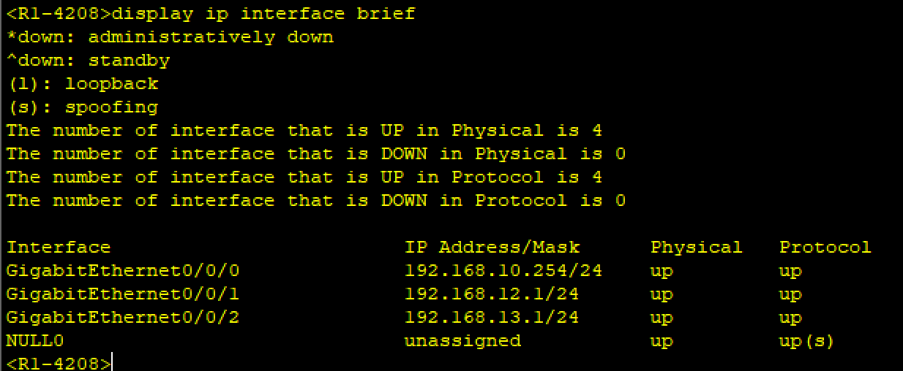
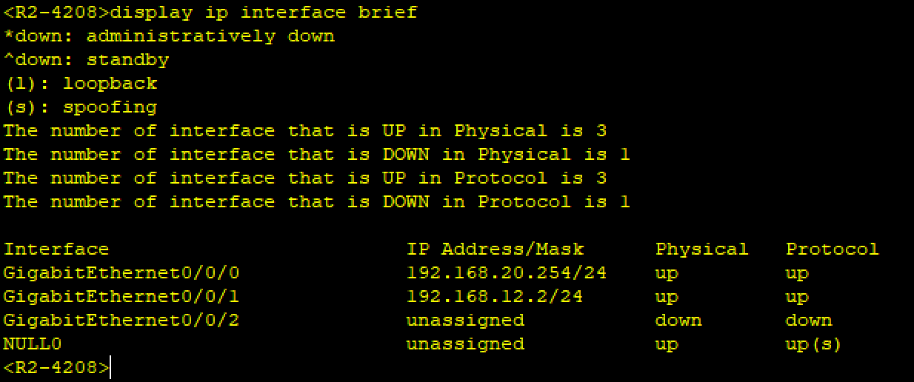
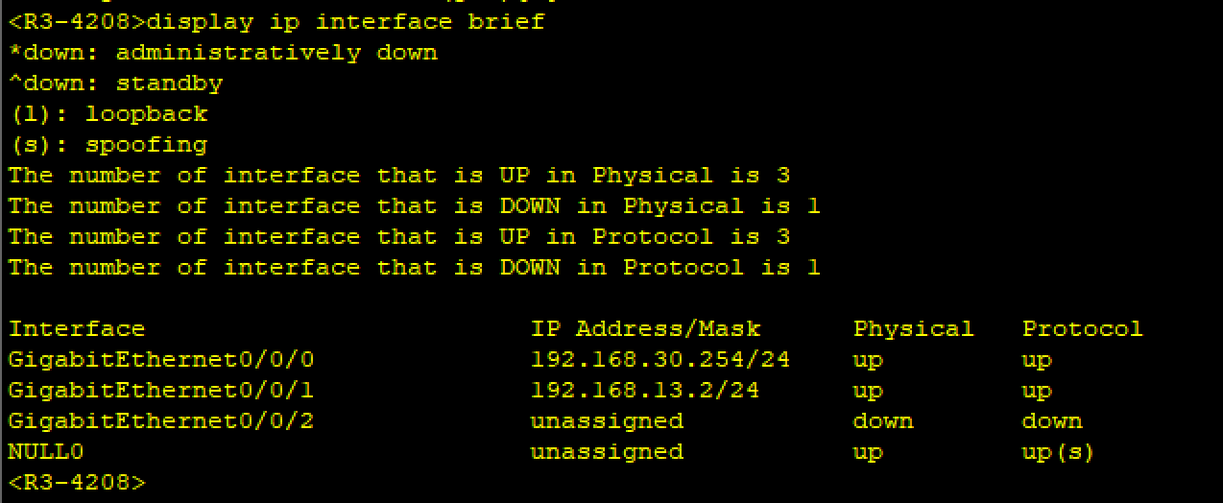
任务四：直连网络连通性验证
在未配置任何路由的前提下，完成直连网络连通性测试，验证基础配置有效性。
各 PC ping 本地网关：PC1 ping 192.168.10.254、PC2 ping 192.168.20.254、PC3 ping 192.168.30.254，均正常互通；
直连路由器互 ping：R1-XXXX ping 192.168.12.2（R2 互联地址）、R1-XXXX ping 192.168.13.2（R3 互联地址），均正常互通；
跨 LAN 测试：PC1 ping PC2、PC1 ping PC3、PC2 ping PC3，均无法互通，验证无路由时不同 LAN 无法通信。
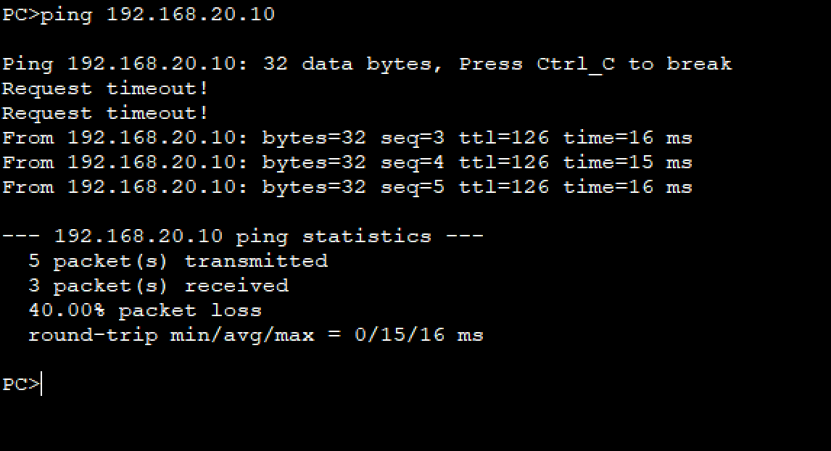
任务五：静态路由配置与验证
通过手动配置静态路由，实现三个校区网络的全互通，确保去程与回程路由双向完整。
1. 静态路由配置命令
（1）R1-4233静态路由配置
需配置到西校区 192.168.20.0/24、东校区 192.168.30.0/24 的路由：
plaintext
<R1-4233> system-view
[R1-4233] ip route-static 192.168.20.0 255.255.255.0 192.168.12.2
[R1-4233 ip route-static 192.168.30.0 255.255.255.0 192.168.13.2
（2）R2-4233静态路由配置
需配置到主校区 192.168.10.0/24、东校区 192.168.30.0/24 的回程与跨区路由：
plaintext
<R2-4233> system-view
[R2-4233] ip route-static 192.168.10.0 255.255.255.0 192.168.12.1
[R2-4233] ip route-static 192.168.30.0 255.255.255.0 192.168.12.1
（3）R3-4233 静态路由配置
需配置到主校区 192.168.10.0/24、西校区 192.168.20.0/24 的回程与跨区路由：
plaintext
<R3-4233> system-view
[R3-4233] ip route-static 192.168.10.0 255.255.255.0 192.168.13.1
[R3-4233] ip route-static 192.168.20.0 255.255.255.0 192.168.13.1
2. 静态路由验证
在所有路由器上执行以下命令，查看路由表：
plaintext
display ip routing-table
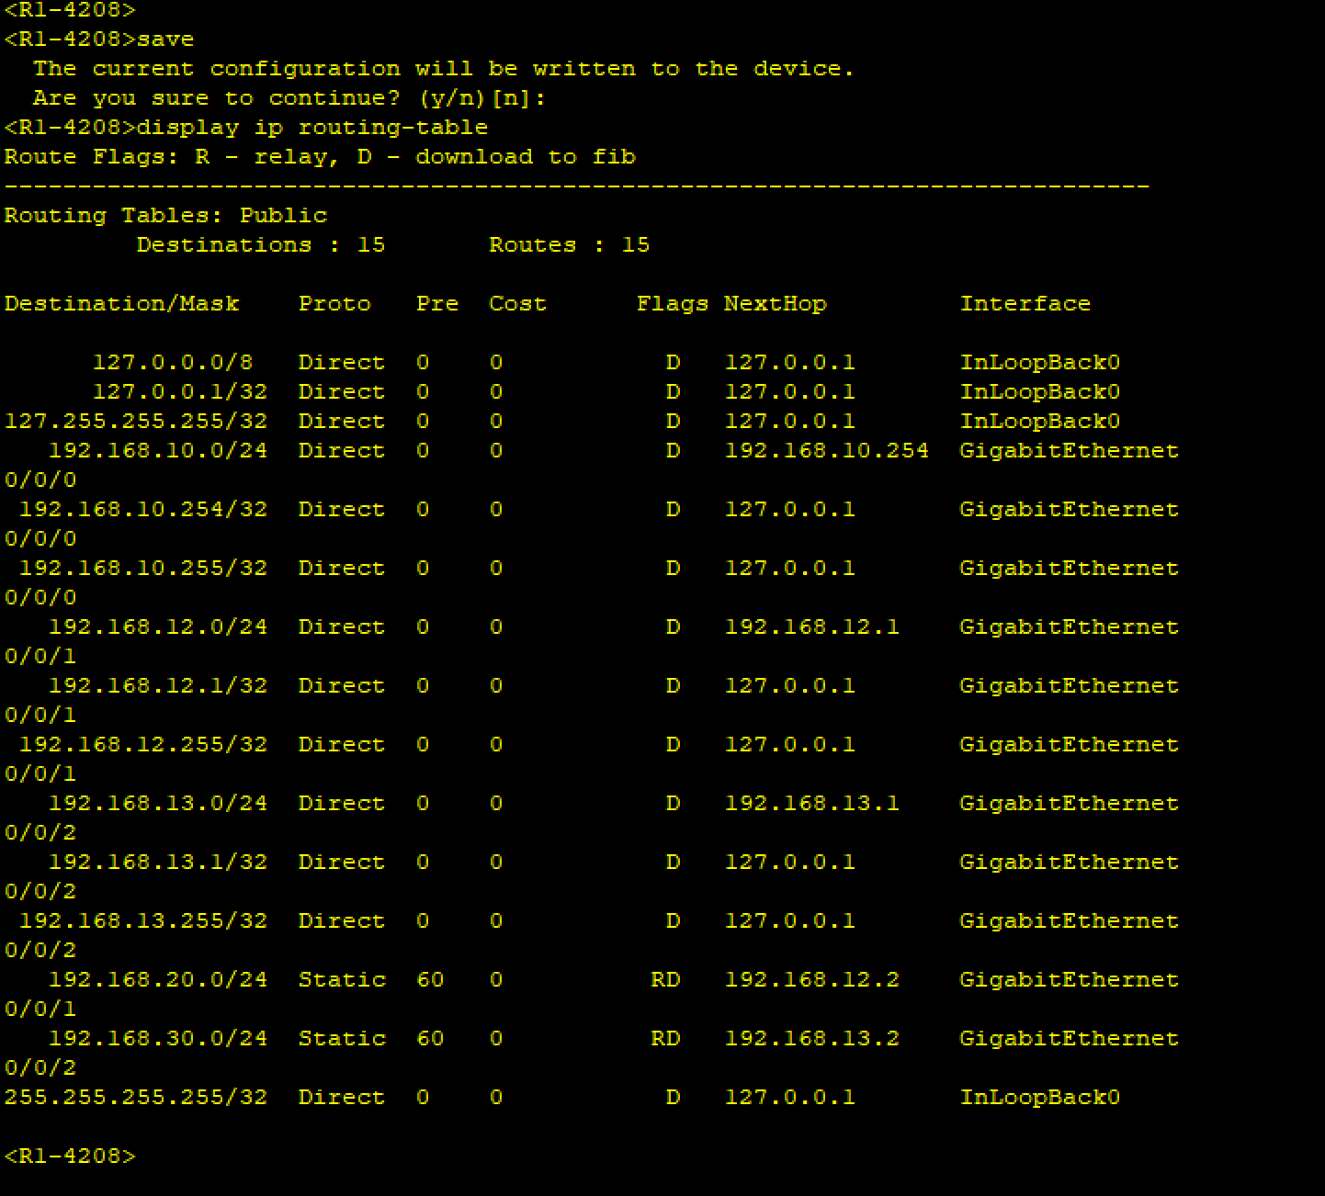
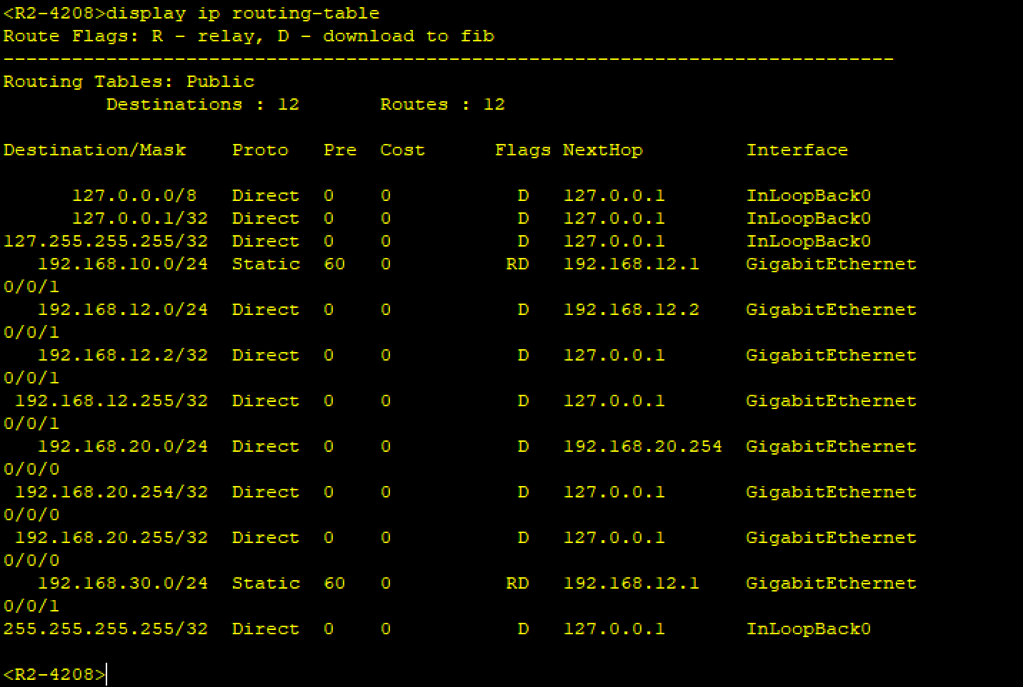
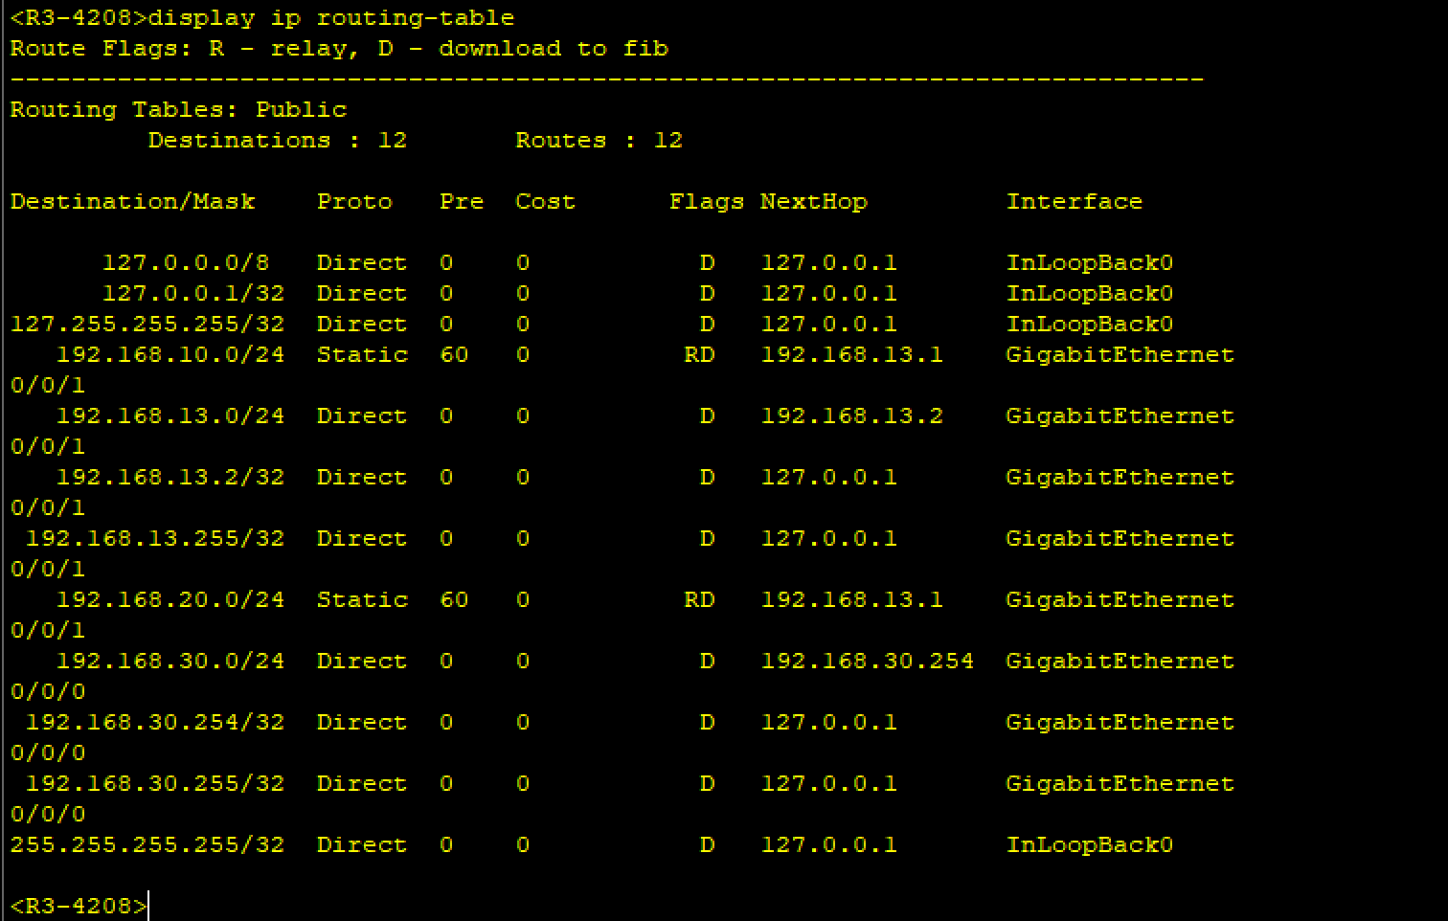
现 Protocol 为 Static 的静态路由条目，目标网段与规划一致
3. 静态路由连通性测试
完成配置后，执行全网互通测试：
PC1 ping PC2（192.168.20.10）：正常互通
PC1 ping PC3（192.168.30.10）：正常互通
PC2 ping PC3（192.168.30.10）：正常互通
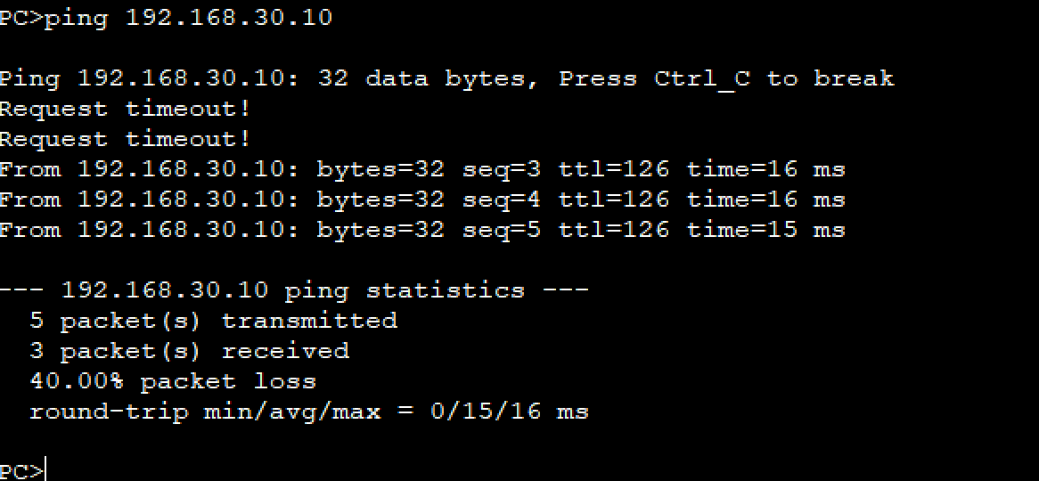
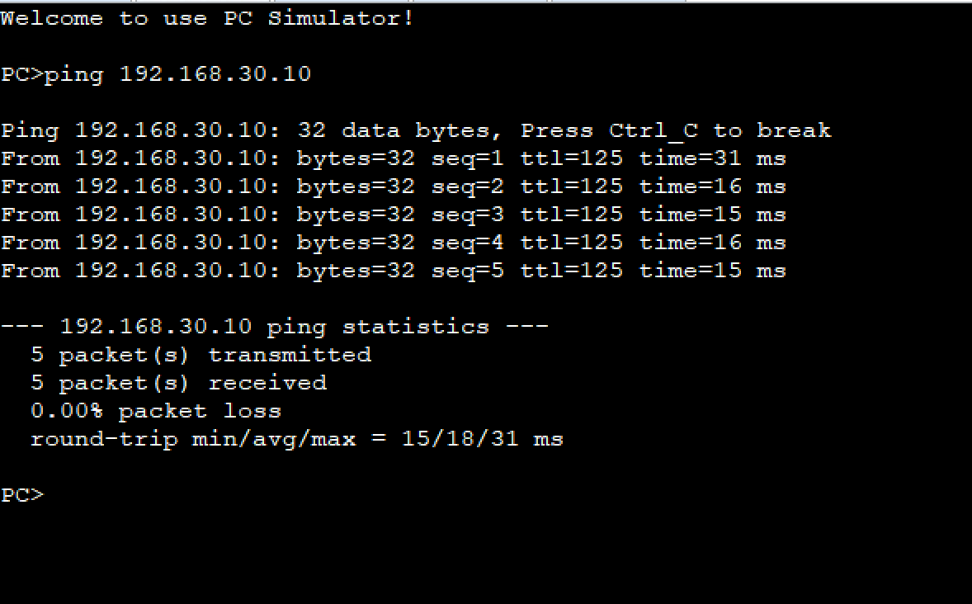

任务六：RIP v2 动态路由配置与验证
删除静态路由配置，改用 RIP v2 动态路由协议实现全网路由自动学习与互通。
1. 删除静态路由配置
（1）R1-4233 删除静态路由
plaintext
<R1-4233> system-view
[R1-4233] undo ip route-static 192.168.20.0 255.255.255.0 192.168.12.2
[R1-4233] undo ip route-static 192.168.30.0 255.255.255.0 192.168.13.2
（2）R2-4233删除静态路由
plaintext
<R2-4233> system-view
[R2-4233] undo ip route-static 192.168.10.0 255.255.255.0 192.168.12.1
[R2-4233] undo ip route-static 192.168.30.0 255.255.255.0 192.168.12.1
（3）R3-4233 删除静态路由
plaintext
<R3-4233> system-view
[R3-4233] undo ip route-static 192.168.10.0 255.255.255.0 192.168.13.1
[R3-4233] undo ip route-static 192.168.20.0 255.255.255.0 192.168.13.1
2. RIP v2 配置命令
（1）R1-4233 RIP 配置
宣告所有直连网段，启用 RIP v2 版本：
plaintext
<R1-4233> system-view
[R1-4233] rip 1
[R1-4233-rip-1] version 2
[R1-4233-rip-1] network 192.168.10.0
[R1-4233-rip-1] network 192.168.12.0
[R1-4233-rip-1] network 192.168.13.0
[R1-4233-rip-1] quit
（2）R2-4233RIP 配置
plaintext
<R2-4233> system-view
[R2-4233] rip 1
[R2-4233-rip-1] version 2
[R2-XXXX-rip-1] network 192.168.20.0
[R2-4233-rip-1] network 192.168.12.0
[R2-4233-rip-1] quit
（3）R3-4233 RIP 配置
plaintext
<R3-4233> system-view
[R3-4233] rip 1
[R3-4233-rip-1] version 2
[R3-4233-rip-1] network 192.168.30.0
[R3-4233-rip-1] network 192.168.13.0
[R3-4233-rip-1] quit
3. RIP 路由验证
在所有路由器上执行以下命令，查看 RIP 学习到的路由：
plaintext
display ip routing-table
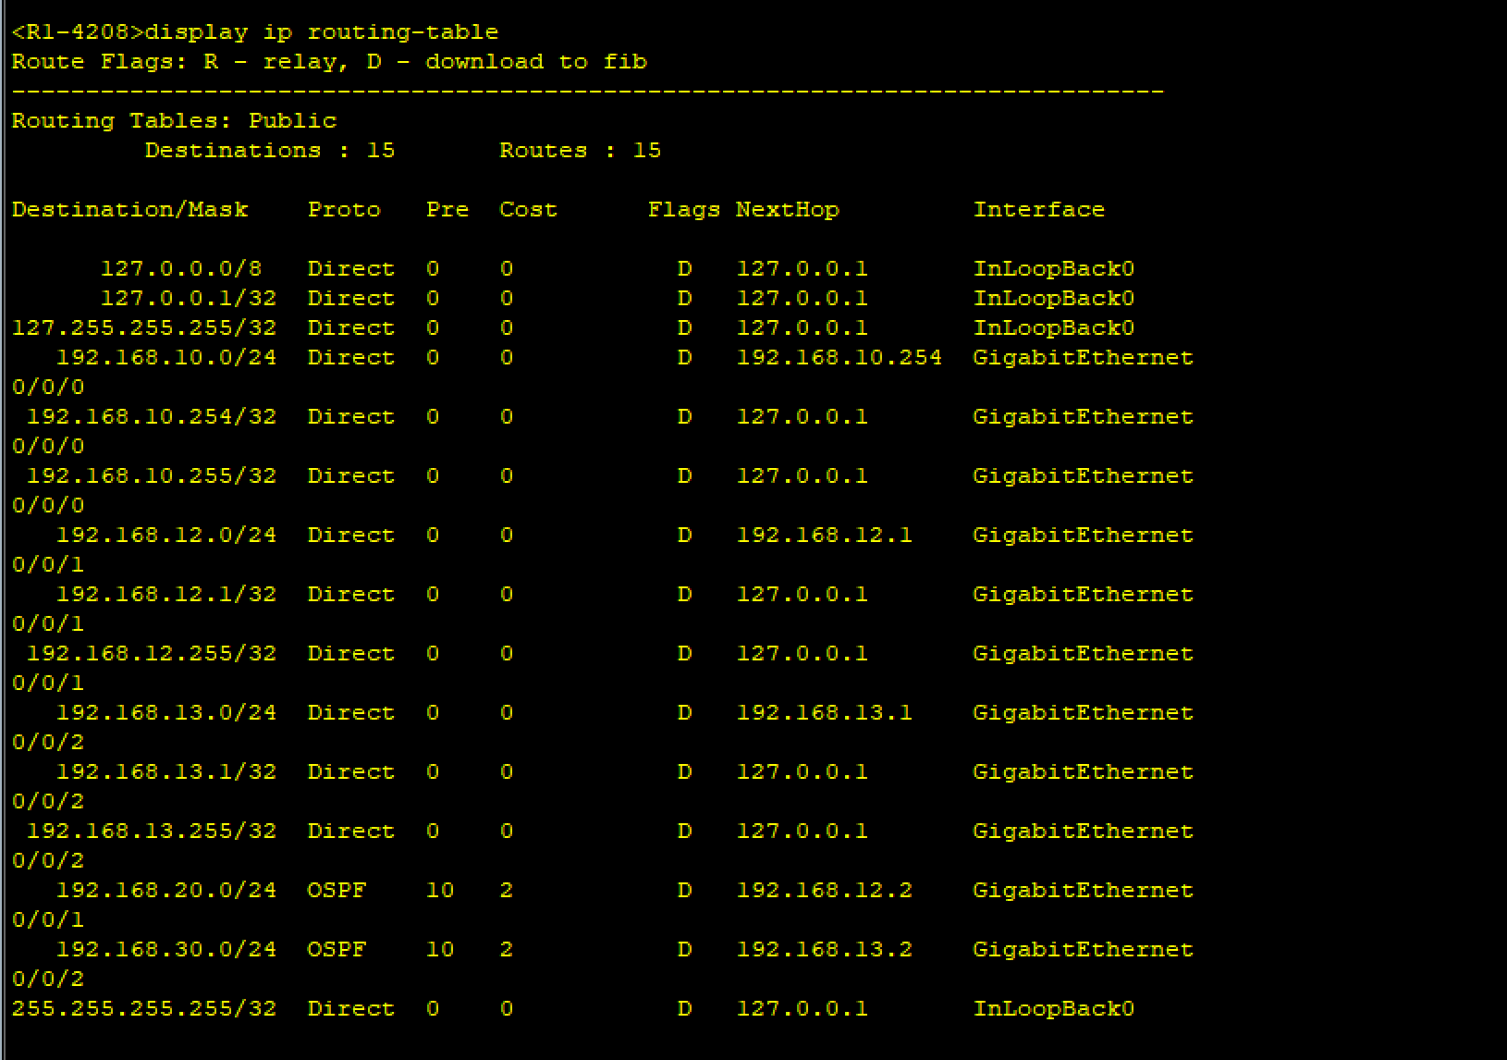
4. RIP 连通性测试
完成配置后，再次执行全网互通测试：
PC1 ping PC2（192.168.20.10）：正常互通
PC1 ping PC3（192.168.30.10）：正常互通
PC2 ping PC3（192.168.30.10）：正常互通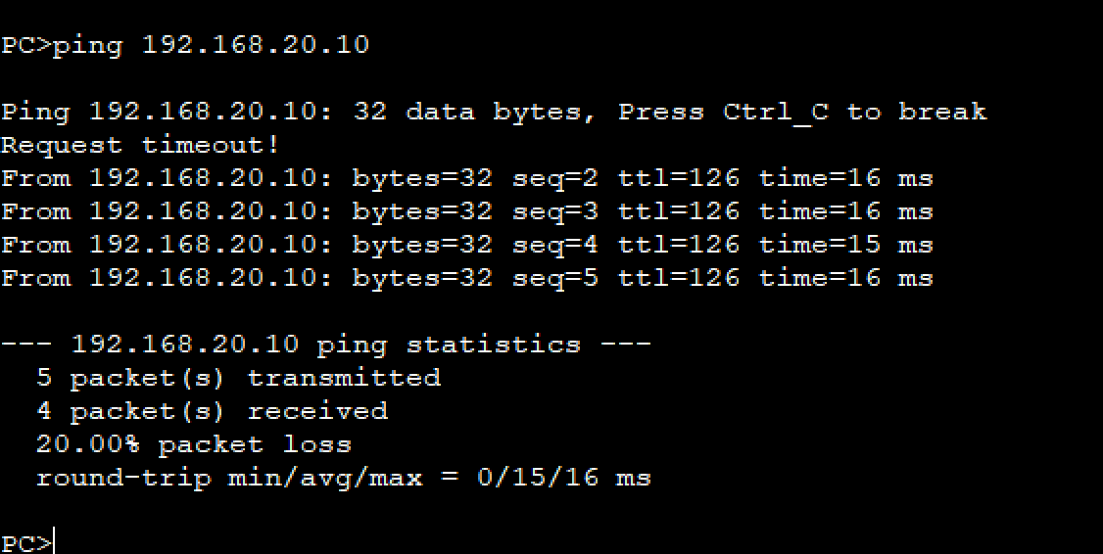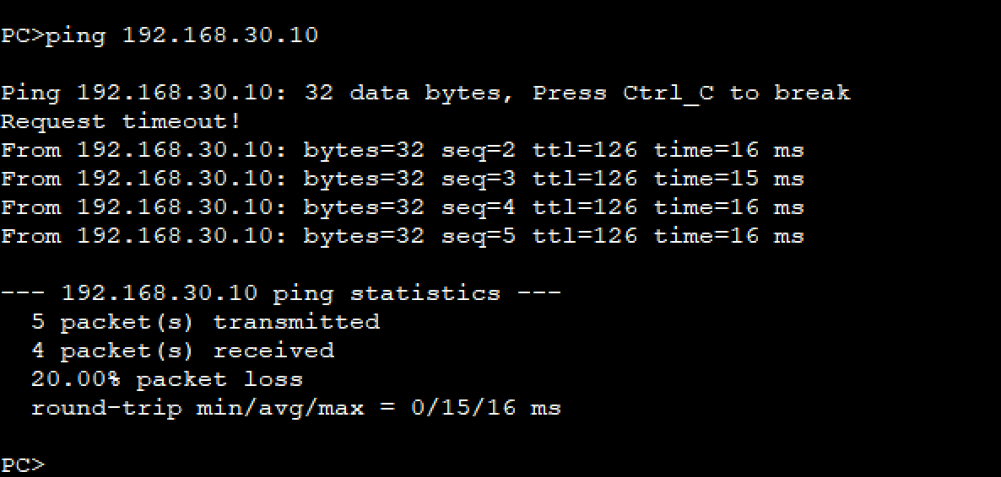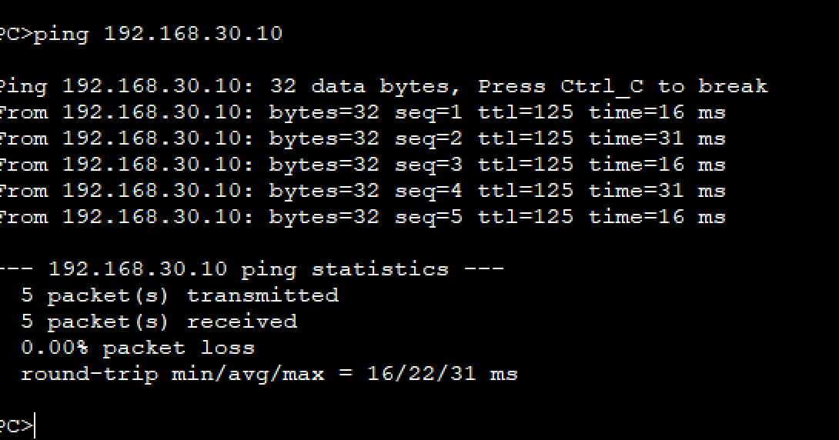
六、实验数据记录表
1. 终端地址记录表
表格
终端 IP 地址 子网掩码 默认网关
PC1 192.168.10.10 255.255.255.0 192.168.10.254
PC2 192.168.20.10 255.255.255.0 192.168.20.254
PC3 192.168.30.10 255.255.255.0 192.168.30.254
2. 路由器接口配置记录表
表格
路由器 接口 IP 地址 状态
R1-4233 | GE0/0/0 | 192.168.10.254/24 | up/up || R1-4233| GE0/0/1 | 192.168.12.1/24 | up/up || R1-4233 | GE0/0/2 | 192.168.13.1/24 | up/up || R2-4233 | GE0/0/0 | 192.168.20.254/24 | up/up || R2-4233| GE0/0/1 | 192.168.12.2/24 | up/up || R3-4233 | GE0/0/0 | 192.168.30.254/24 | up/up || R3-4208 | GE0/0/1 | 192.168.13.2/24 | up/up |
3. 连通性测试记录表
表格
测试项目 静态路由前 静态路由后 RIP 配置后 OSPF 配置后
PC1 ping PC2 不通 通 通 通
PC1 ping PC3 不通 通 通 通
PC2 ping PC3 不通 通 通 通
七、实验中遇到的问题及解决方法
问题 1：路由器接口配置 IP 后，状态为 up/down，无法 ping 通直连地址
原因分析：① 忘记执行undo shutdown命令启用接口；② 拓扑中物理连线的接口与配置的接口不匹配；③ 对端路由器接口未配置 IP 或未启用。
解决方法：进入对应接口执行undo shutdown命令，检查拓扑连线与接口规划的对应关系，确保两端接口均完成 IP 配置并启用，最终接口状态变为 up/up，直连网络互通正常。
问题 2：静态路由配置后，出现单向连通现象，PC1 能 ping 通 PC2，但 PC2 无法 ping 通 PC1
原因分析：路由配置仅完成了去程路径，缺少回程路径。R1 配置了到 192.168.20.0/24 的路由，但 R2 未配置到 192.168.10.0/24 的回程路由，导致 PC2 的响应数据包无法送达 PC1。
解决方法：在 R2 上补充配置指向 R1 的回程静态路由，同时检查 R3 的路由配置，确保所有非直连网络的去程与回程路由双向完整，最终实现全网双向互通。
问题 3：RIP 配置完成后，路由器无法学习到对端的动态路由
原因分析：① 三台路由器的 RIP 版本未统一，部分设备使用默认的 version 1，部分配置了 version 2，导致路由信息无法正常交换；② network命令宣告的网段不准确，未将所有直连网段宣告进 RIP 进程。
解决方法：所有路由器统一配置version 2，检查并补充network宣告命令，确保所有参与 RIP 的接口所在网段都被正确宣告，最终路由器成功学习到对端的 RIP 路由。
问题 4：OSPF 配置后，邻居关系无法建立，状态停留在 Init
原因分析：① OSPF 区域号不统一，部分设备未划入 Area 0；② 反掩码（wildcard mask）配置错误，将子网掩码 255.255.255.0 直接作为反掩码使用，正确的反掩码应为 0.0.0.255；③ 两端接口 IP 不在同一网段。
解决方法：所有路由器统一划入 Area 0，修正反掩码配置，确保宣告的网段包含对应接口的 IP 地址，最终 OSPF 邻居状态成功变为 Full，路由学习正常。
八、实验思考题回答
1. 为什么路由器必须先配置接口地址，再配置选路协议？
答：路由器进行数据转发依靠直连网段路由，接口IP是路由器识别直连网络的前提。只有给接口配置IP并开启接口，路由器才能生成直连路由。而RIP、OSPF等路由协议建立邻居关系、交互路由信息，都依赖直连网络作为基础。若接口无IP地址，无法形成直连路由，路由协议就无法建立邻居、正常学习和传递路由信息。

2. 为什么只配置接口IP后，不同LAN之间仍不能互通？
答：仅配置接口IP时，路由器只会生成直连网段的路由记录，路由表中没有其他局域网网段的路由信息。不同LAN属于不同IP网段，跨网段通信需要路由器通过路由表匹配目标网段、确定转发下一跳。由于缺少非直连LAN的路由条目，路由器找不到转发路径，跨局域网的数据报文无法转发，因此各LAN之间无法通信。

3. 静态路由为什么必须同时考虑回程路径？
答：网络数据通信是双向交互的过程，不仅要有去往目标网络的路由，还需要有返回源网络的路由。如果只配置单向静态路由，数据包可以发送到目的网段，但对方回复的回程报文没有路由可达路径，会被路由器丢弃，造成只能单方向ping通的情况。所以部署静态路由时，必须双向配置路由，才能实现两端网络正常互通。

4. 静态路由、RIP、OSPF 各有什么优缺点？
答：
静态路由：优点是配置操作简单、不占用网络带宽产生协议报文开销、转发路径可人工指定、安全性较好；缺点是不能自动适应网络拓扑变动，网络规模变大后配置量大、人工配置容易出错，维护繁琐。
RIP动态路由：优点是配置简易，能够自动发现和学习路由，无需逐条手动配置，适配小型局域网；缺点是仅以跳数作为选路依据，不考虑链路带宽质量，最大有效跳数限制15跳，不适合大中型网络，网络收敛速度慢，容易产生路由环路问题。
OSPF动态路由：优点是无跳数限制，以链路开销作为度量值选路更合理，网络收敛速度快、可避免路由环路，支持区域划分架构，适配中大型园区网络，能自动感知拓扑变化并更新路由；缺点是配置逻辑复杂、部署门槛高，对路由器设备性能要求较高，后期运维管理难度更大。

5. 本实验中 R1 的角色更接近核心路由器还是边界路由器？为什么？
答：R1更符合核心路由器的定位。原因：第一，在网络拓扑里，R1处于各校区网络的中心位置，东西校区之间的跨网段通信都要经过R1中转，承担全网核心数据转发任务；第二，R1汇聚了各个校区的互联链路，掌握全网完整路由信息，是整个校园网络的路由转发核心；第三，边界路由器主要用于连接外网或不同自治系统，本实验中R1仅负责内部各校区内网互联，不对外连接，因此属于核心路由器。

6. 如果 RIP 和静态路由同时存在，设备优先采用哪一种？为什么？
答：设备会优先选用静态路由。华为路由器系统中各类路由都有默认优先级，优先级数值越小，路由优先级越高、越优先被选用。静态路由默认优先级高于RIP协议路由，当去往同一目标网段同时存在静态路由和RIP学习到的路由时，路由器会选择优先级更高的静态路由写入路由表，作为最优转发路径。

九、实验总结与心得体会
本次路由配置与多校区网络互联实验，我完成了校园网络拓扑搭建、IP地址规划划分、静态路由与RIP、OSPF动态路由部署，以及全网连通性测试等全部实验环节，圆满完成实验任务，切实理解了路由器工作机制和路由转发的核心原理。

实验操作中，我熟练掌握了华为路由器基础命令配置、接口IP部署、静态路由规划配置等实操技能，深刻理解了网络通信双向路由的重要性，改掉了只配置单向路由、忽视回程路由的错误思路。同时熟练掌握了RIP v2和OSPF协议的配置流程，清晰区分了静态路由、距离矢量协议、链路状态协议的工作特点与适用场景，学会查看和分析路由表信息，建立了系统化的网络路由配置思维。

本次实验结合校园多校区互联真实应用场景，把课本理论知识融入实际设备配置，实现了理论与实操相结合。调试过程中，我独立排查接口状态异常、网络单向不通、路由邻居建立失败等常见故障，熟练运用路由查看、接口状态查询等基础排查命令，大幅提升了网络故障分析与排错能力。

通过本次实验，为后续学习访问控制列表、防火墙配置、广域网技术等网络专业内容筑牢了基础。今后我会继续深入学习园区网冗余技术、策略路由、高级路由协议等知识，积累网络搭建、配置与运维实战经验，逐步提升网络规划、部署与排障综合能力，夯实网络工程专业核心素养。

